试题
科目代码: | 913 | 科目名称:工程力学
注意：答案必须全部写在考点提供的答题纸上，写在试题上无效；答案要标注题号，答题纸要填写姓名和考号，并标注页码与总页数；交卷时，将答题纸与试题一起装入原试卷袋，用我校提供的密封条密封并签名。
- 图示的压榨机构中，铰链B固定不动。作用在铰链A处的水平力F使压块C压紧物体D。试求物体D所受的压力。杆自重及摩擦均不计。（10分）
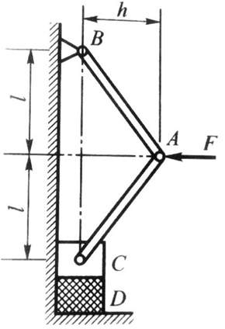
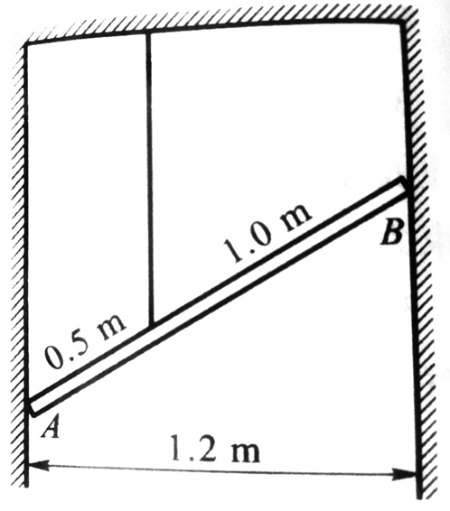

第1题图 第2题图
- 图示均质杆AB，长为1.5 m,重为150 N,由绳子挂于房顶。杆的两端与光滑铅锤壁接触。试求A、B两点处的约束力。（15分）
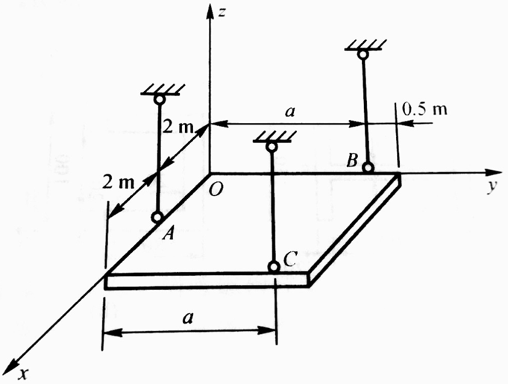
3. 试计算图示平面桁架1、2、3杆的内力。（25分）
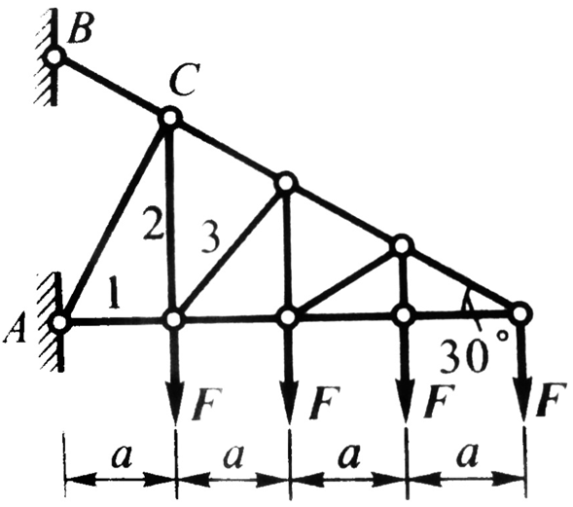

第3题图 第4题图
4. 图示均质矩形板用三根铅锤绳悬挂。板重P=300 N，（1）若a =0.64 m,试求板在水平位置保持平衡时三根绳中的拉力；（2）若三根绳的拉力均为100 N,试问a的大小是多少？（20分）
5.图示构架，自重不计，AC=AD=a=1.6m,CB=l=2 m,C与杆AB接触处的静摩擦系数f=0.35,铅锤力F=200 N。若在杆CD上加一力偶M_{e},试求（20分）：（1）抬起AB所需的力偶M_{e}的大小（10分）（2）阻止AB下落的力偶矩M_{e}的大小（10分）。
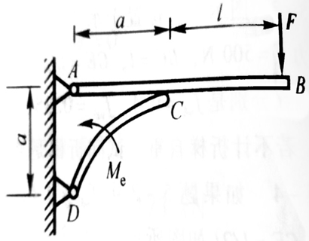
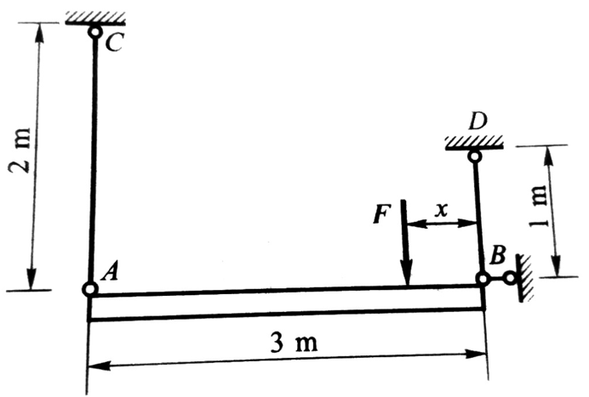

第5题图 第6题图
6.某吊杆结构的计算简图如图所示。CA是钢杆，横截面积A₁=200 mm²,弹性模量E₁=210GPa;DB是铜杆，横截面积A₂=800 mm²,弹性模量E₁=100GPa。设水平梁AB的刚度很大，其变形可忽略不计。（20分）
（1）欲使吊杆变形之后，梁AB仍保持水平，试求荷载F离杆DB的距离；（10分）
（2）在上述条件下若水平梁的竖向位移不得超过2mm,则力F最大等于多少？（10分）
7.变宽度悬臂梁如图所示，其厚度h为常数，梁在自由端有集中力P作用，梁在固定端的宽度为b,若P、l、b、h均为已知，试求梁的挠曲线方程。（20分）
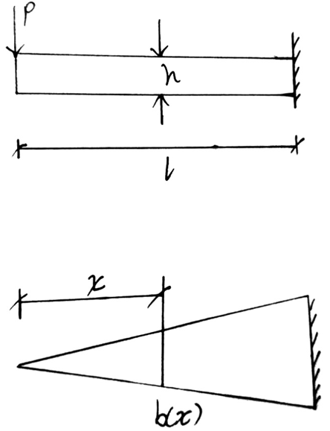
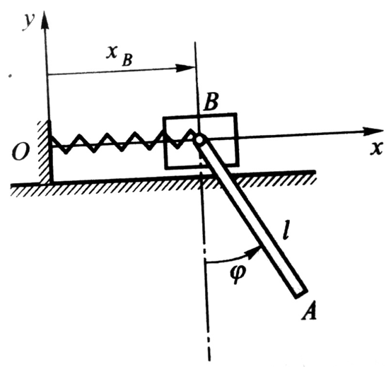

第7题图 第8题图
8.杆AB长l = 0.2m,以等角速度ω=0.5rad/s绕点B转动，故φ=0.5t.与杆铰接的滑块B则按规律x_{B}=0.2+0.5sinωt (单位：m)沿水平线做简谐振动。试求点A的轨迹及t =0时的速度。（20分）

